Métropole série agricole
Les éoliennes « offshore »
Les éoliennes implantées en pleine mer, dites « offshore », connaissent actuellement un développement important en France. Leur principe de fonctionnement est le même que celui des éoliennes terrestres mais leur rendement est plus important.
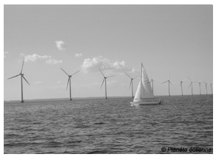

1. Le principe d'une éolienne
1.1 Indiquer la source d'énergie qui « alimente » une éolienne.
1.2 Préciser deux intérêts de l'utilisation d'une éolienne pour la production d'énergie électrique.
1.3 Citer une autre source d'énergie utilisée pour produire de l’énergie électrique.
1.4 Compléter la chaîne de conversion d'énergie en utilisant les termes suivants :
thermique ; mécanique ; électrique
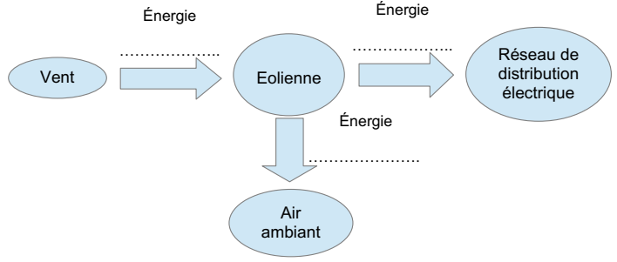
1.5 A l'aide de l’illustration donnée ci-dessous, citer la partie de l'éolienne qui permet la conversion d'énergie.
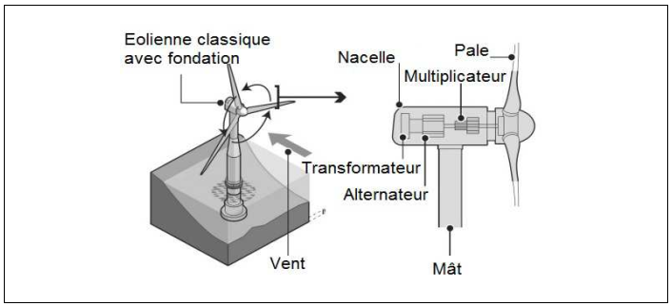
1.6 L'éolienne offshore a un rendement moyen de 35%. Cocher la proposition exacte :
A) Si l'énergie mécanique absorbée par l’éolienne a pour valeur : 35 kWh, alors celle de l'énergie électrique obtenue est égale à : 100 kWh.
B) Si l'énergie mécanique absorbée par l’éolienne a pour valeur : 100 kWh, alors celle de l'énergie électrique obtenue est égale à : 35 kWh.
C) Si l'énergie mécanique absorbée par l’éolienne a pour valeur : 100 kWh, alors celle de l'énergie perdue est égale à : 35 kWh.
D) Si l'énergie mécanique absorbée par l’éolienne a pour valeur : 35 kWh, alors celle de l'énergie perdue est égale à : 100 kWh.

2. Puissance électrique
La puissance électrique P off délivrée par une éolienne offshore a pour valeur 5 000 kW, alors que celle délivrée par une éolienne terrestre a pour valeur : Pter = 2 000 kW.
2.1 Indiquer le nom de l'unité de la puissance électrique.
2.2 Les besoins en énergie électrique d'une commune sont de 90 000 kWh en 24 heures. Indiquer, en le justifiant, quelle éolienne (terrestre ou offshore) serait susceptible de couvrir les besoins de cette commune.
Donnée : E = P × t avec E : énergie produite, P : puissance de l’éolienne et t : durée de fonctionnement.

